INDICAÇÃO Nº 484/2021

Sugere ao Poder Executivo Municipal extração de 02 árvores com riscos eminentes de queda, plantadas em área pública, localizada na Rua Conchal, defronte o nº 268, no bairro São Joaquim.

Excelentíssimo Senhor Prefeito Municipal,

Nos termos do Art. 108 do Regimento Interno desta Casa de Leis, dirijo-me a Vossa Excelência para sugerir que, por intermédio do Setor competente, execute serviços de extração de 02 árvores com riscos eminentes de queda, plantadas em área pública, localizada na Rua Conchal, defronte o nº 268, no bairro São Joaquim.

**Justificativa:**

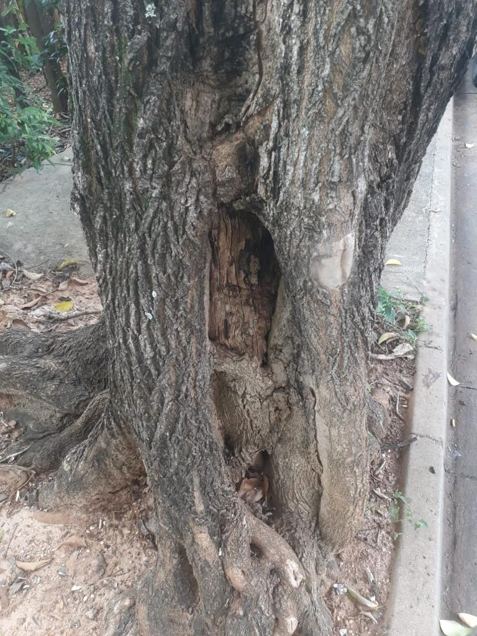

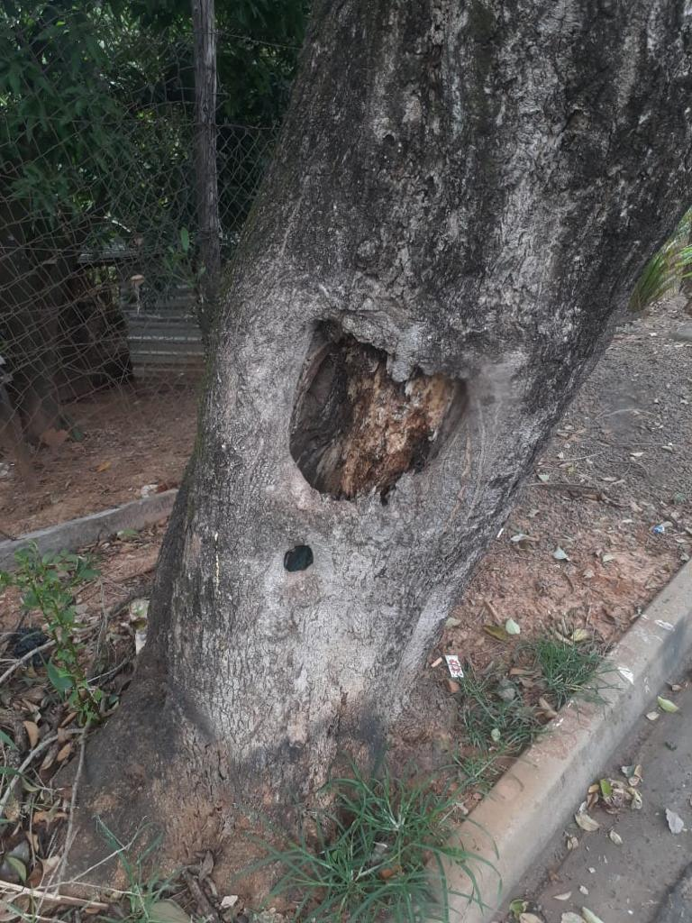

Conforme fotos acima e reivindicação de moradores do bairro São Joaquim, mais precisamente residentes à Rua Conchal, há 02 (duas) árvores com tronco podre em situação de risco eminente de queda, necessitando que o setor competente da Prefeitura faça visita in loco no aludido endereço, para identificação dos problemas e elaboração de laudo técnico para constatação do perigo e posterior execução do serviço de extração, visando evitar ocorrência de acidentes físicos e materiais no local.

Plenário “Dr. Tancredo Neves”, em 21 de janeiro de 2.021.

**ARNALDO ALVES**

-vereador-